Form di inserimento dati Espoprofessioni

1 Introduzione 3
1.1 Informazioni sul progetto 3
1.2 Abstract 3
1.3 Scopo 3
2 Analisi 4
2.1 Analisi del dominio 4
2.2 Analisi e specifica dei requisiti 4
2.3 Pianificazione 5
2.4 Analisi dei mezzi 5
2.4.1 Software 5
2.4.2 Hardware 5
3 Progettazione 6
3.1 Site map 6
3.2 Design delle interfacce 6
4 Implementazione 7
4.1 Virtual Machine 7
4.2 Form 7
4.3 Controllo dei dati in HTML 7
4.4 Controllo dei dati in JavaScript 7
4.5 Scrittura dei dati in PHP 8
4.6 Creazione della tabella con all’interno i dati del form 8
5 Test 9
5.1 Protocollo di test 9
5.2 Risultati test 9
6 Consuntivo 10
7 Conclusioni 10
7.1 Considerazioni personali 10
8 Bibliografia 10
8.1 Sitografia 10
9 Allegati 10

Introduzione

Informazioni sul progetto
Allievo coinvolto: Davide Paradiso
Classe: Informatica 3AA presso la Scuola di Arti e Mestieri a Trevano
Docenti responsabili: Francesco Mussi
Data d’inizio: 01.08.2017
Data di fine: 27.10.2017

Abstract
The Secretariat must fill a form to store new potential students of SAMT that announced themselves to Espoprofessioni.
The body of the form was done in HTML and the graphics was done in CSS. The first checks on input values were written in JavaScript and HTML at last saving the data on the destination file was written in PHP.
There is also the ability to view the saved data, this option was always written in PHP.

Scopo
Questo progetto ha lo scopo di farci vedere come si fa un progetto per prepararci al quarto anno con i progetti di diploma. Dobbiamo utilizzare quanto appreso fino ad ora, come ad esempio la realizzazione di un form HTML e l’ausilio di script in Javascript e PHP. Come scopo secondario è quello di partire dalla consegna del mandante (i nostri docenti), capire cosa vuole come risultato finale e infine realizzare concretamente tutto ciò che è necessario e fattibile.

Analisi

Analisi del dominio
Fino a ora la scuola teneva conto degl’interessati tutto a mano, dunque si cerca un modo di rendere tutto più agevole e veloce. Lo scopo di questo progetto è proprio quello di permettere a chi gestisce i nuovi possibili alunni della scuola di inserire, visualizzare, ovunque essi siano tutti le informazioni inerenti.
Attualmente la scuola non ha nessun programma o sito per tenere in memoria le informazioni.

Analisi e specifica dei requisiti
ID | REQ-001
Nome | Form inserimento dati
Priorità | 1
Versione | 1.0
Note
Sud-ID | Form inserimento dati
001 | Realizzare un form di inserimento dati

ID | REQ-002
Nome | Ambiente di sviluppo
Priorità | 3
Versione | 1.0
Note | Preparare l’ambiente di sviluppo per realizzare il sito
Sub-ID | Sviluppo
001 | Creare una Virtual Machine Windows
002 | Installare Apache della versione del server finale
003 | Installare PHP della versione del server finale

ID | REQ-003
Nome | Stile Form
Priorità | 1
Versione | 1.0
Note
Sub-ID | Stile
001 | Il form deve contenere tutti gli input necessari (nome, cognome, data di ascita, sesso, indirizzo, nazionalità, ecc.)

ID | REQ-004
Nome | Convalida dati
Priorità | 1
Versione | 1.0
Note
Sub-ID | Dati
001 | I dati devono essere controllati prima di essere scritti sul file csv o xml

ID | REQ-005
Nome | Grafica form
Priorità | 2
Versione | 1.0
Note
Sub-ID | Grafica
001 | Il sito deve avere una buona grafica e non essere spartano

Pianificazione
Gantt Preventivo:

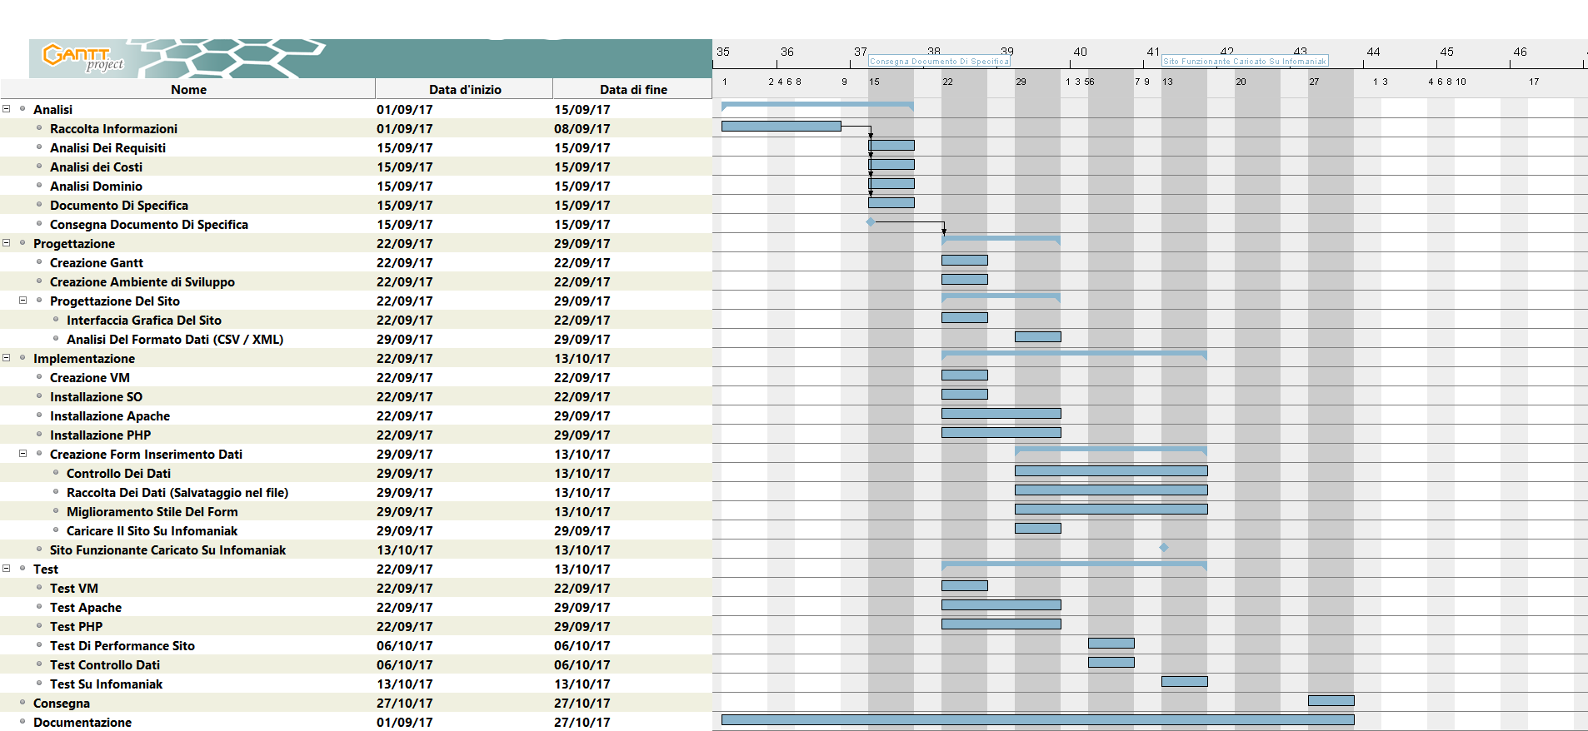
Figura 1: Gantt Preventivo

Analisi dei mezzi
Il progetto richiedeva l’uso obbligatorio di una macchina virtuale Windows con i software: Apache e PHP.

Software
- Apache:
  - La versione di Apache che ho utilizzato è la 2.4.27.

- PHP:
  - La versione di PHP che ho utilizzato è la 7.1.10.

Hardware
- La memoria RAM della macchina virtuale è di 2GB.
- La macchina virtuale ha solo 1 processore.
- La dimensione del disco rigido della macchina è di 60GB.
- La macchina deve essere collegata alla rete in NAT.

Progettazione

Site map
https:\\www.samtinfo.ch/i15pardav/web/
│ index.php
│
│ dati.csv
│
│───css
│ style.css
│
│───images
│ chrome.ico
│
│───javascript
│ script.js
│
└───php
control.php
visualizza.php
send.php

Design delle interfacce
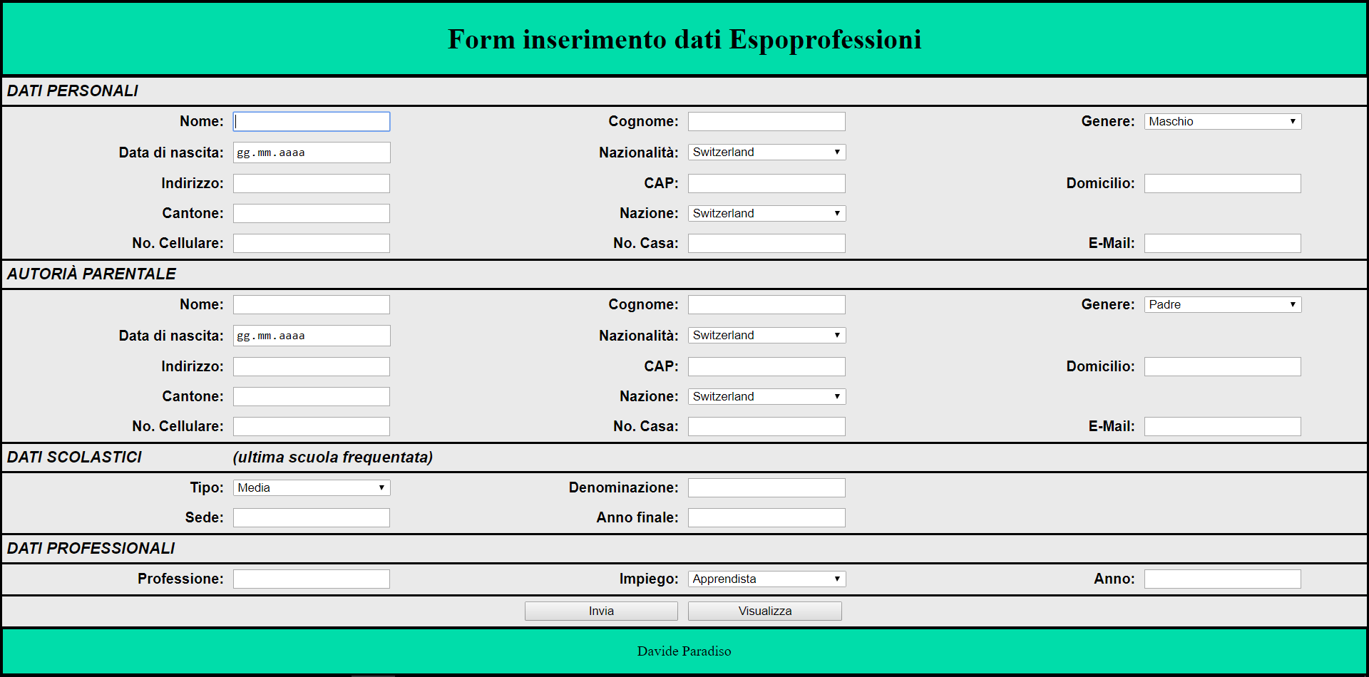

Implementazione

Virtual Machine
Ho creato una macchina virtuale Windows10 e una volta configurato il sistema ho dovuto installare Apache2.4, PHP7 e VC15 per poter avere lo stesso ambiente di lavoro del sito dove bisogna caricare il sito.

Form
Ho scritto il corpo del form con HTML inserendo i vari input e racchiudendoli in una tabella invisibile per far sì che siano allineati.

Controllo dei dati in HTML
Appena finito di scrivere il corpo del sito ho aggiunto i primi controlli per gli input con l’ausilio di alcuni attributi.

Required = "true" Grazie all’attributo “required” se settato sul valore “true” l’input diventa obbligatorio e se il suo contenuto è nullo il sito prima di inviare i dati al file PHP avvisa che il campo non può essere vuoto.

Pattern = "<regEx>" Grazie all’attributo “pattern” posso settare una regola (Regular Expression) che il contenuto dell’input deve rispettare. Se il contenuto è errato, quando si cerca di inviare i dati al file PHP il sito da un messaggio di errore dove comunica che il formato del valore messo nel campo è sbagliato.

Title = "<frase>" Grazie all’attributo “title” posso settare una frase di errore se l’input non rispetta la regola a lui settata.

Controllo dei dati in JavaScript
Grazie alla funzione “convalida()” quando si inserisce un dato, alla destra dell’input se il dato è giusto è presente un pallino verde, se il dato è sbagliato, quindi non rispetta la regola del campo, è presente un pallino rosso. Per richiamare la funzione nel codice HTML basta scrivere la seguente riga di codice:

onkeyup="convalida(this.value, '<idPallino>', regExp)"

Ogni volta che l’utente rilascia un tasto la funzione viene richiamata e vengono passati come parametri il valore del campo, l’id del pallino di verifica del campo e la Regular Expression da applicare al campo.

function convalida(value, verifica, regexp) {
if (!regexp.test(value) || value == "") {
document.getElementById(verifica).style = "color: red;";
document.getElementById("invia").disabled = true;
} else {
document.getElementById(verifica).style = "color: green;";
document.getElementById("invia ").disabled = false;
}
}

La funzione controlla se il valore del campo rispetta la regola applicata, se la rispetta fa diventare il pallino verde, altrimenti il pallino diventa rosso.
Grazie alla funzione “copy()” quando il primo campo dell’autorità parentale ha l’evento focus attivo vengono copiati nei campi i valori: indirizzo, CAP, domicilio, cantone, nazione, numero di casa.
Do per scontato che l’autorità parentale risiede nella stessa casa dello studente ma do comunque l’opportunità di cambiare questi campi.

function copy() {
document.getElementById('indirizzoP').value = document.getElementById('indirizzo').value;
document.getElementById('capP').value = document.getElementById('cap').value;
document.getElementById('domicilioP').value = document.getElementById('domicilio').value;
document.getElementById('cantoneP').value = document.getElementById('cantone').value;
document.getElementById('nazioneP').value = document.getElementById('nazione').value;
document.getElementById('numeroCasaP').value = document.getElementById('numeroCasa').value;
}

Grazie alla funzione “visual()” quando il pulsante del form “Visualizza” viene premuto si apre in una nuova scheda una nuova pagina con all’interno tutti i dati salvati.

function visual() {
window.open("php/visualizza.php");
}

Scrittura dei dati in PHP
Con la seguente riga di codice la variabile “$result” con all’interno tutti i campi viene scritta nel file CSV.

$myfile = file_put_contents('dati.csv', $result. PHP_EOL, FILE_APPEND);

Creazione della tabella con all’interno i dati del form
<?php
echo "<html><head><style>table{width: 100%; border-collapse: collapse;font-family: 'Trebuchet MS', Arial, Helvetica, sans-serif;}#customers th {padding-top: 12px;padding-bottom: 12px;text-align: left;background-color: #00ddaa;color: black;}#customers td, #customers th{width: 16.5%;padding: 5px; border: solid #ddd 1px;}#customers tr:nth-child(even){background-color: #f2f2f2;}#customers tr:hover {background-color: #ddd;}</style></head><body><table id='customers'>\n\n";
$f = fopen("../dati.csv", "r");
$value = 0;
while (($line = fgetcsv($f)) !== false) {
$row = $line[0];
$cells = explode(";",$row);
echo "<tr>";
foreach ($cells as $cell) {
if ($value == 0) {
echo "<th>" . htmlspecialchars($cell) . "</th>";
} else {
echo "<td>" . htmlspecialchars($cell) . "</td>";
}
}
echo "</tr>\n";
$value = 1;
}
fclose($f);
echo "\n</table></body></html>";
?>

Test

Protocollo di test
Test Case: | TC-001 | Nome: | Test VM
Riferimento: | REQ-002 | Nome: | Test VM
Descrizione: | Si fa partire la macchina e si controlla che non ci siano problemi all'avvio
Prerequisiti:
Procedura: | 1. Creare la macchina
Procedura: | 2. Configurare il sistema operativo
Risultati attesi: | La macchina si avvia e il si installa correttamente.

Test Case: | TC-002 | Nome: | Test Apache PHP
Riferimento: | REQ-002 | Nome: | Test Apache PHP
Descrizione: | Si installa Apache 2.4 e PHP 7
Prerequisiti: | Macchina virtuale configurata
Procedura: | 1. Scaricare Apache e PHP
Procedura: | 2. Installare Apache
Procedura: | 3. Installare PHP configurando il file .conf in Apache  4. Verificare se funziona creando un file “index.php”
Risultati attesi: | L’index con il PHP info funziona.

Test Case: | TC-003 | Nome: | Test controllo dati
Riferimento: | REQ-004 | Nome: | Test controllo dati
Descrizione: | Fa il controllo dei dati inseriti nei vari input
Prerequisiti: | Ambiente di sviluppo funzionante |  | Form creato
Procedura: | 1. Si inseriscono i dati sia in modo casuale e mirato
Risultati attesi: | Il pallino davanti al campo diventa rosso se il dato è sbagliato, altrimenti da la conferma diventando verde.

Test Case: | TC-004 | Nome: | Test salvataggio dati
Riferimento: | REQ-004 | Nome: | Test salvataggio dati
Descrizione: | Salva i dati in un file.csv tramite php
Prerequisiti: | Ambiente di lavoro configurato |  | Form creato
Prerequisiti: |  |  | Controlli in JS funzionanti
Procedura: | 1. Si inseriscono i dati
Procedura: | 2. Si clicca il pulsante “Salva”  3. I dati vengono salvati nel file .csv
Risultati attesi: | I dati inseriti nel form vengono aggiunti nel modo corretto nel file .csv.

Consuntivo
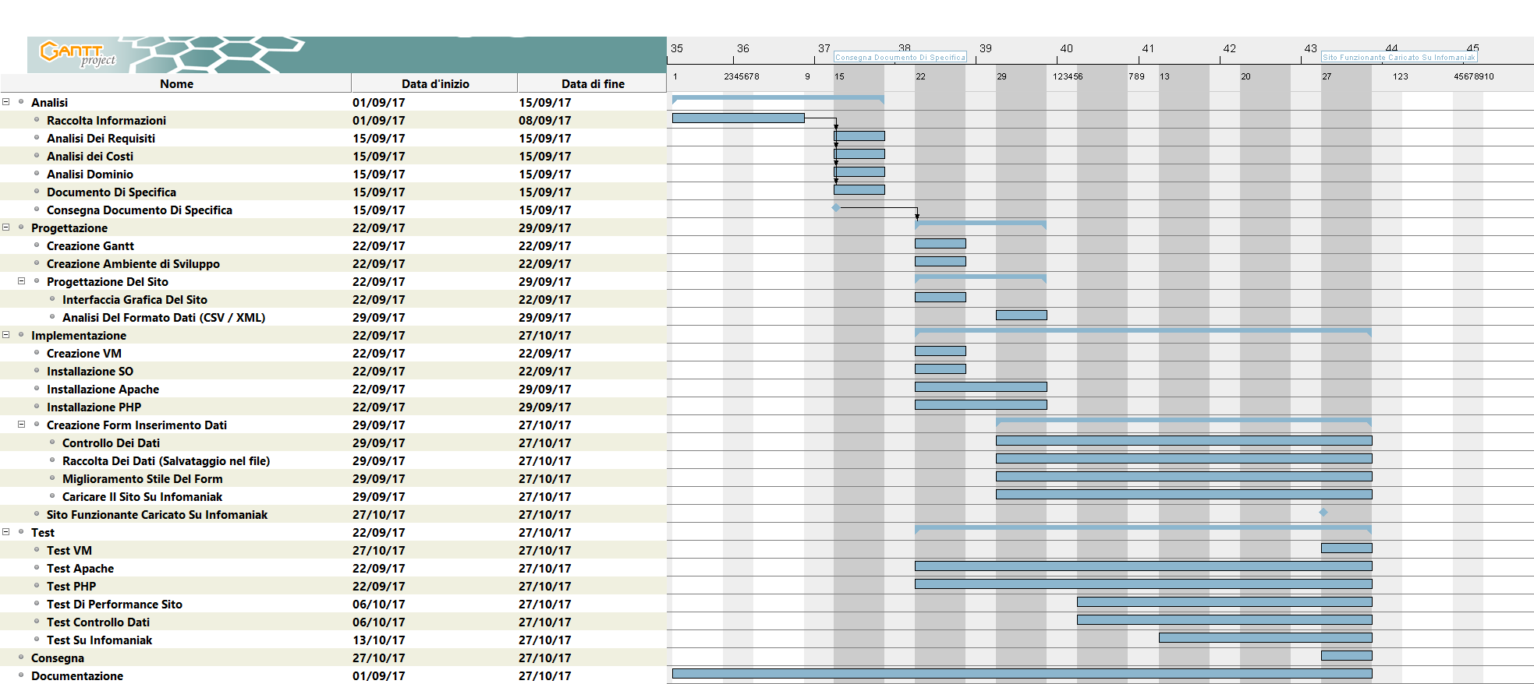

Conclusioni
Questo sito fornisce la possibilità di salvare i dati degli interessati alla scuola e di visualizzarli in qualsiasi momento.

Considerazioni personali
Da questo progetto ho appreso molto l’importanza nel rispettare i termini prefissati nel Gantt preventivo, nel fare una buona progettazione già da subito e sicuramente fare la documentazione in parallelo al progetto.

Bibliografia

Sitografia
- URL del sito: http://www.samtinfo.ch/i15pardav/web/html/306/progetto1/index.php
- Inserimento dati
- Data di consultazione (27-10-2017).
- Siti d’aiuto
  - http://stackoverflow.com/, Stack OverFlow
  - http://www.w3schools.com/, W3Schools
  - http://php.net/, PHP

Allegati
Elenco degli allegati, esempio:
- https://github.com/DavideSAMT/Progetto_Espoprofessioni/tree/master/Diari

